Σχεδιάγραμμα project:

Χρησιμοποιείται microservises δηλαδή «σπάμε» το project σε μικρότερα κομμάτια και το κάθε μελός δουλεύει ξεχωριστά το δικό του κομμάτι χωρίς να επηρεάζει τους άλλους.

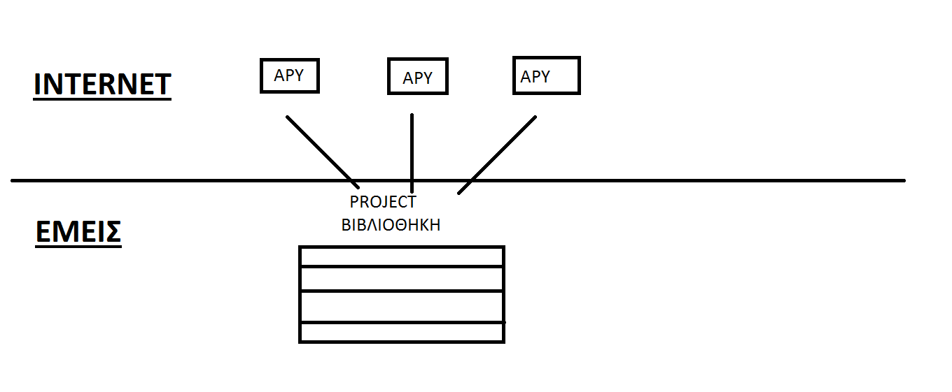

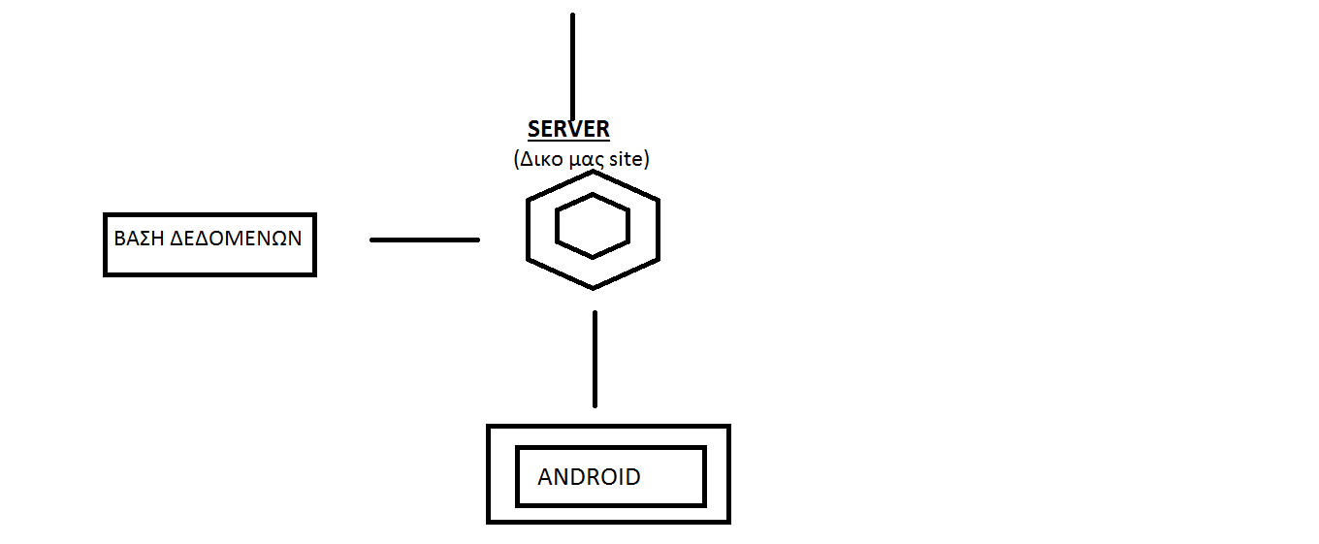

APY: Είναι οι διάφορες σελίδες που θα χρησιμοποιήσουμε για να παίρνουμε δεδομένα μέσα από αυτές. Είναι ένα κείμενο το επιστρέφει με json και λειτουργεί σαν λεξικό δηλαδή :

[κλειδιά]+[τιμές] πχ. APY/καιρός/σήμερα

Όλα αυτά που προαναφέραμε για το APY είναι το REST(ερωτοαπαντήσεις). Δηλαδή ρωτάμε τον καιρό στη μορφή που μπορεί να καταλάβει(json) και αυτό μας επιστέφει τα δεδομένα που ζητήσαμε.

PROJECT ΒΙΒΛΙΟΘΗΚΗ:

Πηγαίνει με μία class method και ρωτάει τον καιρό από όλα τα site, τον παίρνει, και τον μεταφράζει από όλες. Εδώ θα χρησιμοποιήσουμε parser.

SERVER (ΔΙΚΟ ΜΑΣ SITE): Από εδώ ξεκινάνε τα ερωτήματα του χρήστη. Πχ τι καιρό είχε τον φεβρουάριο του 2005 ; Θα χρησιμοποιηθεί η τεχνική της χρονοδρομολόγησης.

ΒΑΣΗ ΔΕΔΟΜΕΝΩΝ: Εδώ θα βρίσκεται το ιστορικό όλων των δεδομένων που έχουμε πάρει από τα ΑPY.

ANDROID : Το Android έχοντας ένα πολύ όμορφο περιβάλλον μας επιτρέπει να φτιάξουμε την εφαρμογή μας, να προσθέσουμε κουμπιά έτσι ώστε να είναι πιο εύχρηστο για τους χρήστες που θα χρησιμοποιήσουν μελλοντικά αυτή την εφαρμογή.